华南师范大学本科学生实验报告

姓名＿曾德明 ＿ 学号＿20172131138
院系＿计算机学院＿ 班级＿17级4班 ＿
实验时间 2019 ＿年＿4 ＿月＿ 12＿日
实验名称＿＿＿实验一＿以太网帧的构成 ＿
指导老师＿＿李友兴＿＿ ＿ ＿

华南师范大学教务处编印

华南师范大学本科学生实验报告
实验课程：《计算机网络》实验
实验名称：实验一 以太网帧的构成
实验中的角色：  操作者 （√） 协作者（ ）  轮流操作（ ） |  | 同组人信息：  姓名：无  学号：
实验准备 | - 实验目标：  掌握以太网帧的构成模式，能够识别不同的MAC地址并理解MAC地址的作用，了解Sniffer的基本使用方法。
实验准备 | 2、需要的实验设备：  电脑  网络  Sniffer软件  交换机
实验准备 | 3、设备配置示意图：  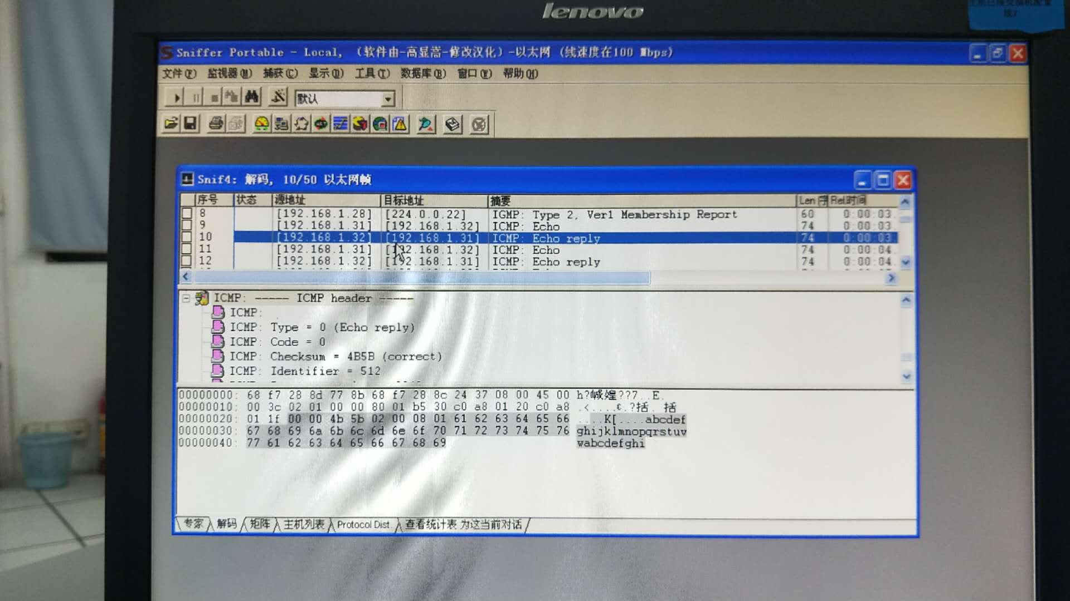
实验步骤、现象及观察结果 | 1、方法步骤（预习时填）：  练习一：运行ipconfig命令  1、在Windows运行菜单中输入“cmd”命令启动DOS窗口，输入“ipconfig /all” 命令，获得本机的主机名及以太网网卡地址  练习二：捕获数据并分析。  启动Sniffer软件。  1、启动协议捕获功能（点击“捕获”-“开始”菜单），然后ping邻居计算机的IP地址，或是打开网络邻居，查看共享文件，以产生网络流量，点击“捕获”-“停止并显示”菜单，以获得若干以太网帧。然后点击“解码”选项卡。  对其中的5-10个帧的以太网首部进行观察和分析；  分析的内容为：源MAC地址 目的MAC地址 上层协议类型。  2、以MAC地址为过滤条件捕获若干以太网帧（先设置过滤器条件：“捕获”-“定义过滤器”-“地址”，从“主机列表”中用鼠标拖动一个地址到“位置1”，然后点击“位置2”，自动出现“任意的”字样）。  如：捕获源MAC地址为：00-09-74-A5-6F-4C（选择地址本中的一个MAC地址）的帧  对每一帧的以太网首部进行观察分析；  分析的内容为：  源MAC地址;  目的MAC地址;  上层协议类型。  3、以本机MAC地址为过滤条件捕获相应的以太网帧（多个）；对其中目的MAC地址为本机MAC地址的以太网帧进行观察分析:  (a) 这些帧的源MAC地址都是什么？  (b) 对照地址本观察这些MAC地址对应的IP地址有何特点？  (c) 说明：为什么能收到来自这些源MAC地址的帧？  (d) 将捕获到的以太网帧保存到文件中，文件名为：exp1.cap。 |  | 现象，数据，结果  练习一  1、出现本机ip地址192.168.1.32、MAC地址、网关等信息  练习二  1.通过cmd命令获取本机IP196.168.1.32邻机IP196.168.1.31,用ping命令产生网络流量，获取帧数据  2、源MAC地址为192.168.1.32，目的MAC地址为源MAC地址发送信息给其他用户的MAC地址。上层协议类型为地址解析协议  3、  (a)源MAC地址为发送信息给本机的主机的MAC地址  (b)这些IP地址都在同一个网段  (c)因为这些主机都在一个局域网里面 | 备注
实验步骤、现象及观察结果 | 练习三：编辑单帧并发送  1、打开“数据包发生器”（“工具”菜单），点击第三个按钮“”，然后在数据包区域填写一个帧的内容（如果不知道如何填写，可以参考前面捕获的帧的内容填写）。  具体步骤为：  1．首写填写目的MAC地址区域  2．然后是源MAC地址区域  3．接着填写“类型”字段  4．然后填写数据帧中“数据”区域的内容。  5．填写完成后，对发送间隔时间和发送次数进行定制，然后点击“确定”  6．点击“”即可以将帧发送到网络上。注意，点击“详细”选项卡后，可以看到具体的统计信息。“动画”选项卡中的动画并不一定代表主机正在发送帧。  问题：在类型字段中  (a) 0800 ：对应的上层协议是什么？  (b) 0806 ：对应的上层协议是什么？  练习四：编辑并发送MAC广播帧  请同学们考虑MAC广播帧的目的MAC地址应该如何填写。  练习五：捕获刚才发送的广播帧  在练习四中发送广播帧的同时，隔壁计算机的Sniffer对手工编辑后的帧进行捕获，并检查内容是否一样。  练习六：学习Sniffer其他的协议分析功能。  1、点击“监视器”-“仪表表”, 观察显示信息。  2、点击“监视器”-“主机列表”, 观察显示信息。  3、点击“监视器”-“矩阵”, 观察显示信息。  4、点击“监视器”-“请求响应时间”, 观察显示信息。  5、点击“监视器”-“历史取样”, 观察显示信息。  6、点击“监视器”-“协议分布”, 观察显示信息。  7、点击“监视器”-“全局统计表”, 观察显示信息。 |  | 练习三、  (a)IP协议  (b) 地址解析协议  练习四、  在填写目的MAC地址的地方填写目的MAC地址  练习五、  一致
- 对实验数据及观察结果的分析、讨论和结论（含实验指导中思考题的答案）：
- 在网络的分层体系结构中，MAC层的作用是什么？
封装成帧，透明传输、差错检测
- 你在实验室做实验时，设假你使用的为A机，问：你能否捕获到B机发送给C机的单点帧吗？为什么？
能。因为都在一个局域网里面，当B发送信息给C时，会占用公关的信道，所以A可以捕获的到。

实验小结 | 1、本次实验的关键环节、实验成功（或失败）的地方及其原因分析：  关键环节：两台主机连接在同一个局域网并且能相互ping通  通过sniffer对帧的捕获以及对帧信息的解析  找出目的主机的MAC地址  实验成功：两台机器没有出现断网的情况  正确使用了sniffer软件并且捕获到了正确的帧  发送帧的源地址和目的地址没有错误
实验小结 | 2、实验体会及实验过程中对同组人和自我的评价：  由于最后一组去做实验的人数不多，所以最后我一个人来控制两台机器在做实验，操作起来还算是顺利，操作步骤没有什么大问题，但是由于对操作不熟练，所以整个实验做得有点慢，下次可以先预习实验，然后再去做。
实验评分：

